51. BLOEMPOTTEN ONTWERPEN

schooltype | vak | voorkennis | slu | presentatie
alle | B | optimaliseren | 8-10 | verslag

Een fabrikant van kunststof potten wil drie nieuwe series op de markt brengen. Het betreft potten zonder deksel die een inhoud van 1 liter moeten hebben. De bodem krijgt de vorm van een regelmatige n-hoek met n = 3, 4, 5, 6 of 8. In serie A gaat het om potten met verticale wanden, in serie B hebben de wanden een hellingshoek (zie figuur hieronder).
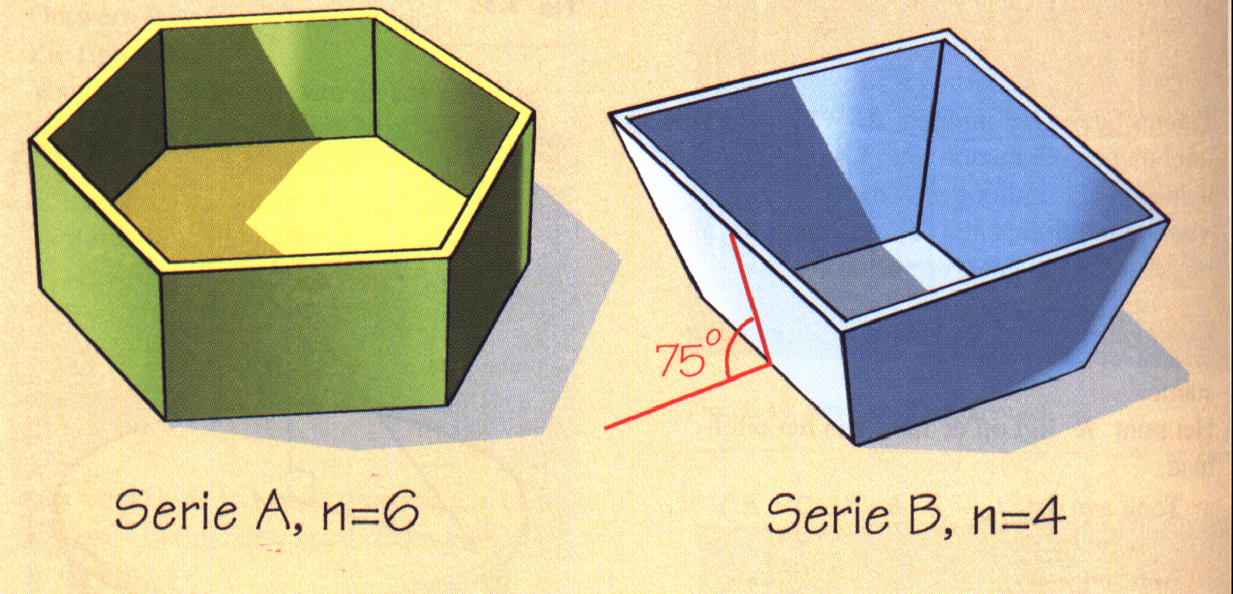

Onderzoek hoe de oppervlakte van de potten varieert.

Doe dat eerst voor serie A, daarna voor serie B voor verschillende hellingshoeken.
Verwerk je resultaten in een verslag met berekeningen en schrijf een aanbeveling voor de fabrikant.

NAAM:
BLOEMPOTTEN ONTWERPEN
 | max.  score | score | toelichting
PLANNING  tussenbespreking:  uiterste inleverdatum: | 10
WISKUNDIGE INHOUD  * de wiskunde  * de uitleg ervan | 35
VERSLAG  * grafieken/ lay-out  * algemeen | 20
EIGEN INBRENG | 10
BESPREKING | 25
totaal | 100
EINDCIJFER :

